Министерство  образования и науки  Республики Саха (Якутия) | 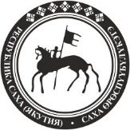 | Саха Өрөспүүбүлүкэтин  Үөрэххэ уонна наукаҕа  министиэристибэтэ
Пр. Ленина, д. 30, г. Якутск, 677011, тел. (4112) 50-69-01, (4112) 50-60-24,
e-mail: minobrnauki@sakha.gov.ru, https://minobrnauki.sakha.gov.ru

30 мая 2020 г. № 07/01-19/3231
на №
Главам муниципальных районов
и городских округов
Республики Саха (Якутия)

Копия:
Начальникам управлений
образования муниципальных районов
и городских округов
Республики Саха (Якутия)
О направлении
Методических рекомендаций

В целях обеспечения безопасности и организации отдыха и оздоровления детей с соблюдением санитарно-эпидемиологических требований Министерство образования и науки Республики Саха (Якутия) направляет Методические рекомендации по организации работы организаций отдыха детей и их оздоровления в условиях сохранения рисков распространения COVID-19 № МР 3.1/2.4.0185-20 от 25 мая 2020 года, разработанные Федеральной службой по надзору в сфере защиты прав потребителей и благополучия человека.

Приложение на _____л. в 1 экз.

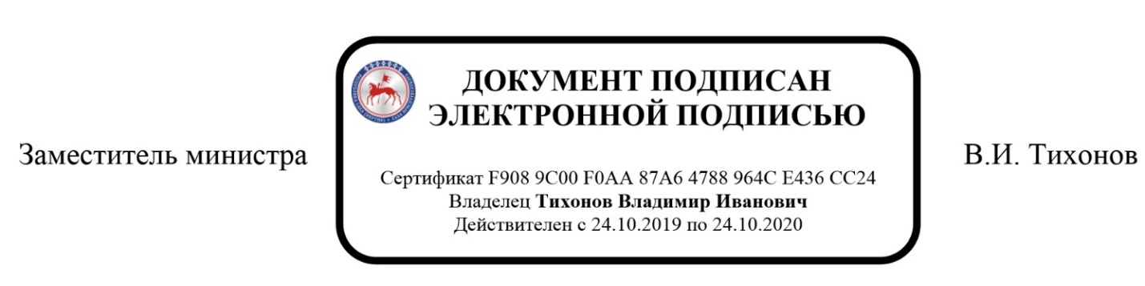

Федорова Вера Васильевна,
ведущий специалист отдела воспитания
и дополнительного образования, 506-956

